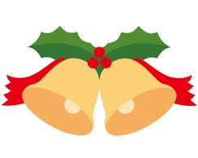

今泉小学校 1年 学年だより １２月号
あ お ぞ ら

いよいよ令和５年も最後の月になりました。これまでの学校における教育活動に対するご理解とご協力に感謝申し上げます。
月末には，児童が楽しみにしている冬休みがスタートします。休みに入る前に学習のまとめなどをしっかりと行い，新しい年をよりよくスタートできるように指導・支援を図っていきたいと思います。
また，冬のたよりとともに，朝夕は日ごとに冷え込んできて，体調を崩す児童が少しずつ出てきています。これから，インフルエンザなども流行する時期ですので，「手洗い」「十分な睡眠」など，健康管理へのご配慮をお願いいたします。

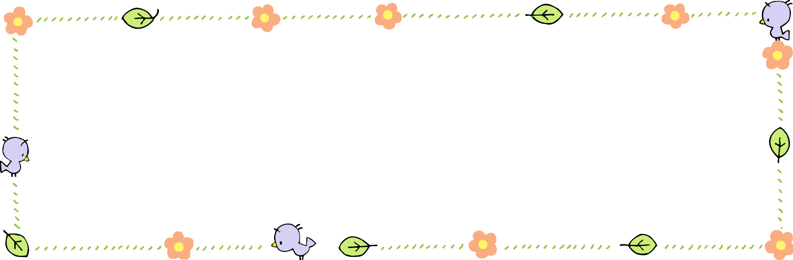
担任ですよろしく
今年もよろしくお願いします・・・

国 語 | おとうとねずみチロ  すきな おはなしは なにかな
算 数 | くらべかた  大きな かず  なんじ なんぷん
生 活 | 大すきなかぞく 昔遊び名人になろう
音 楽 | きょくのながれ
図 工 | ひかりのくにのなかまたち
体 育 | マット遊び 持久走  用具を操作する運動遊び
道 徳 | こころはっぱ  みつけてみよう  はなばあちゃんがわらった

２日（土）市一斉土曜授業 １１時３０分下校
４日（月）人権週間
６日（水）授業参観 ５校時
学級懇談会
１１日（月）読書週間
１３日（水）全市一斉 学習と生活のアンケート
１５日（金）登校指導
縦割り班読書集会
２０日（水）児童朝会
（交通指導員さん感謝の会）
２５日（月）冬休み前朝会

◎１２月２６日(火)～１月８日(月)は，冬季休業です。




１ 漢字練習について
国語の学習で，漢字練習や漢字テストを行っています。漢字練習の宿題が出たときには，文字のはね・はらい・とめがきちんとできているか，最後に確認をし，声掛けをお願いいたします。

２ 生活科「大すきなかぞく」について
家族についての学習が始まります。家族紹介や家でのお仕事について，また，お手伝いについて学習していきます。宿題としてプリントを持ち帰ることがありますので，ご協力をよろしくお願いいたします。

３ 生活科 「昔遊び名人になろう」について
昔遊び名人になろうの学習で，昔遊びの体験を授業でやる予定です。12月22日(金)に地域の高齢者の方を講師に招き，遊び方を教えていただく予定です。

４ 体育の授業について
体育の授業で，なわとびが始まります。準備ができましたら，記名・ひもの長さの調節をお願いいたします。持ってくる日は後日連絡いたします。

５ 書初めについて（希望者）
先日，書初めの申し込み用封筒を配付し，注文を締め切りました。学校の授業では使いません。冬休みの自由課題となります。１年生は毛筆で「へいわ」となります。書初展に出品される方は，１月10日（火），作品２点（書初展用と学校掲示用）と５０円（出品料）を添えて提出してください。詳しくは学年だより冬休み号で連絡いたします。

おにぎりの日🍙

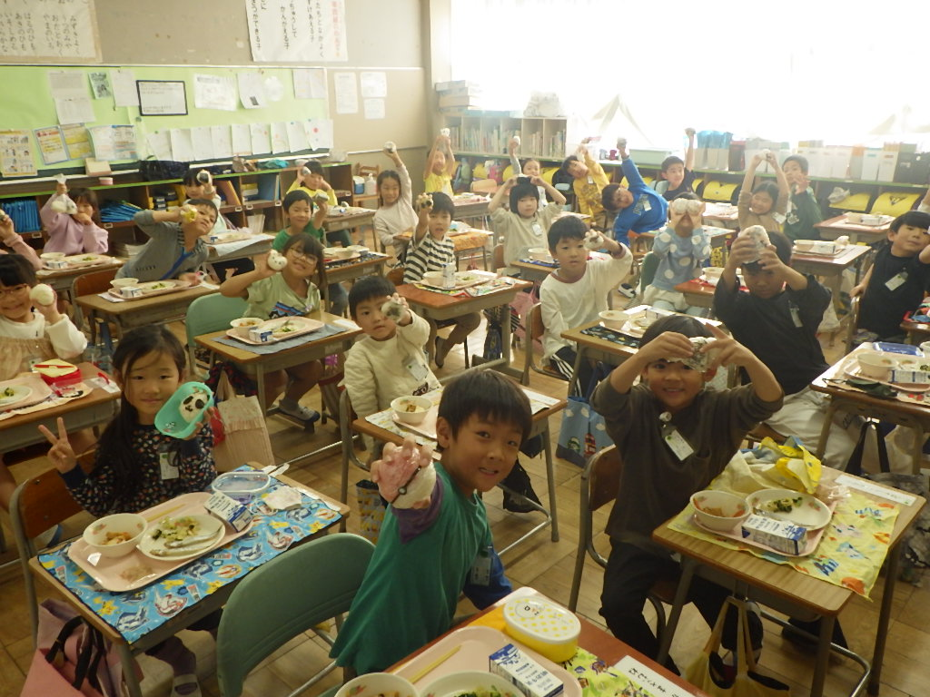
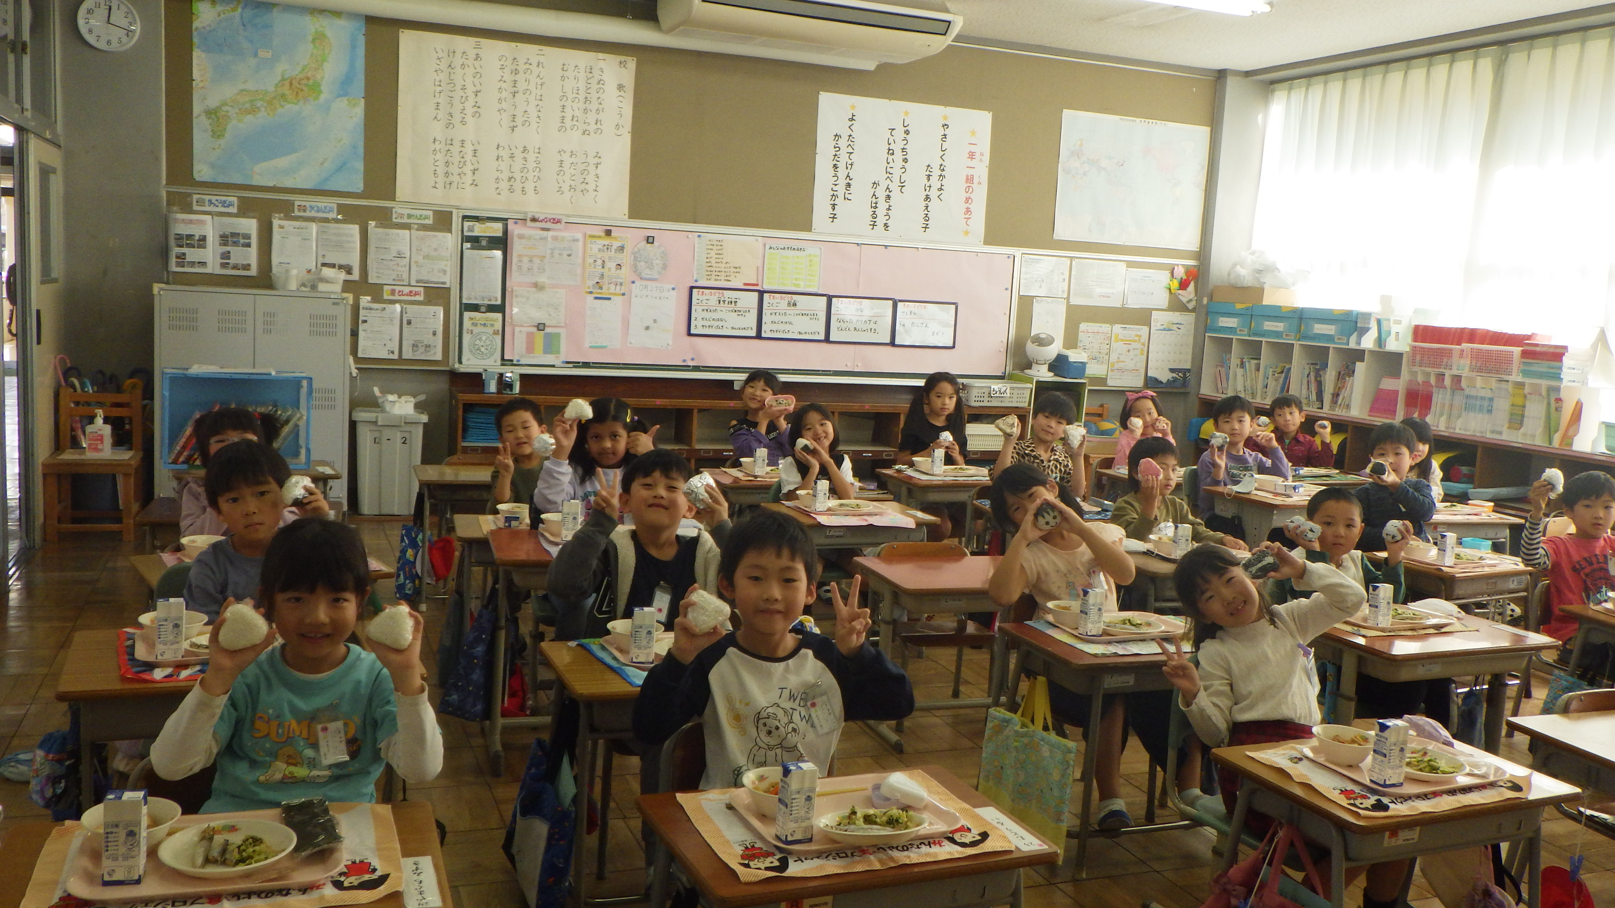
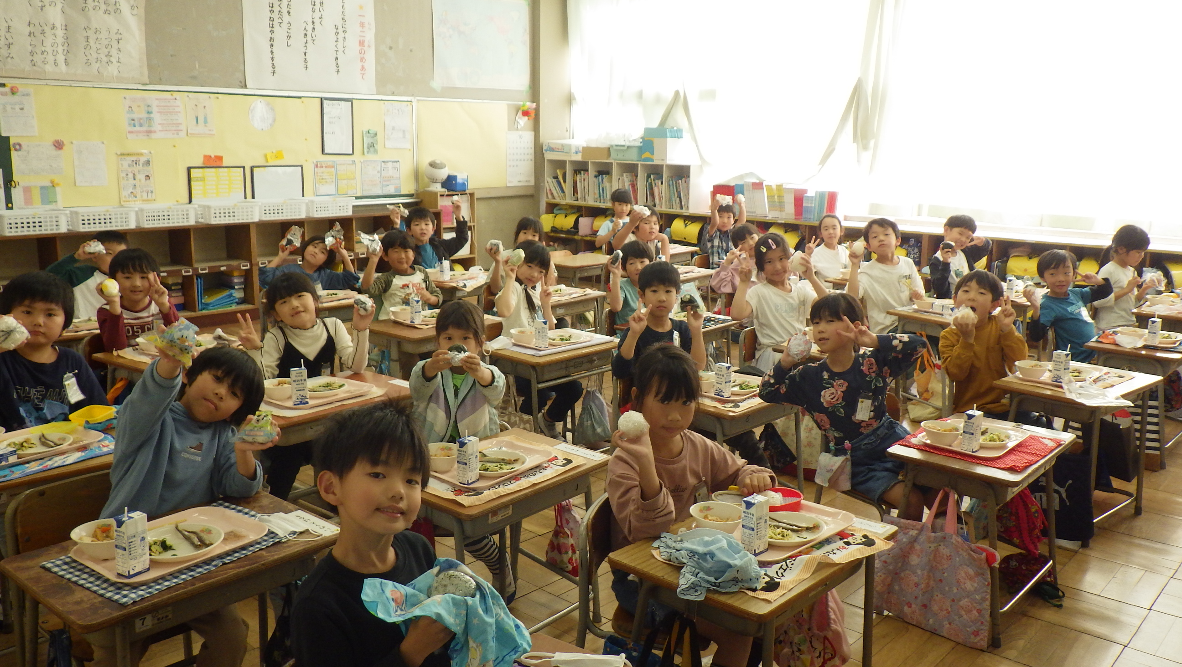
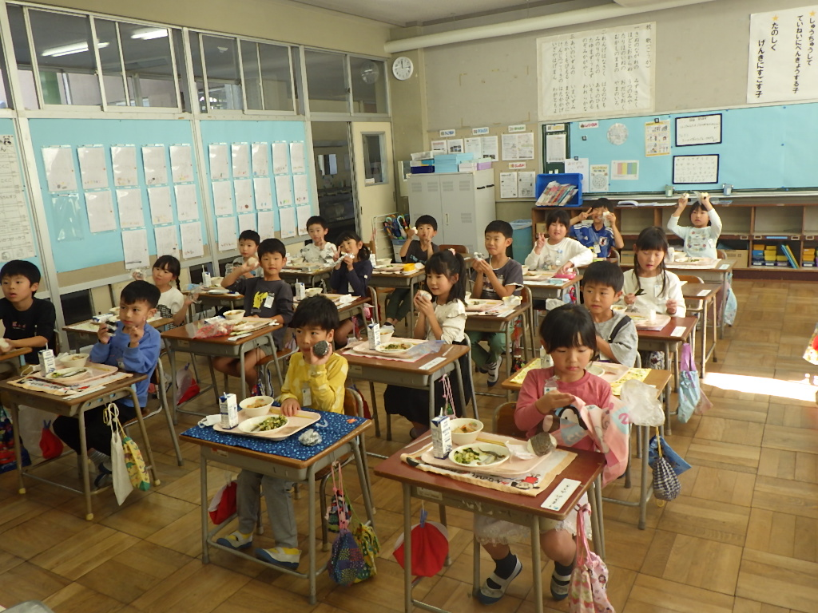
秋の駅東公園

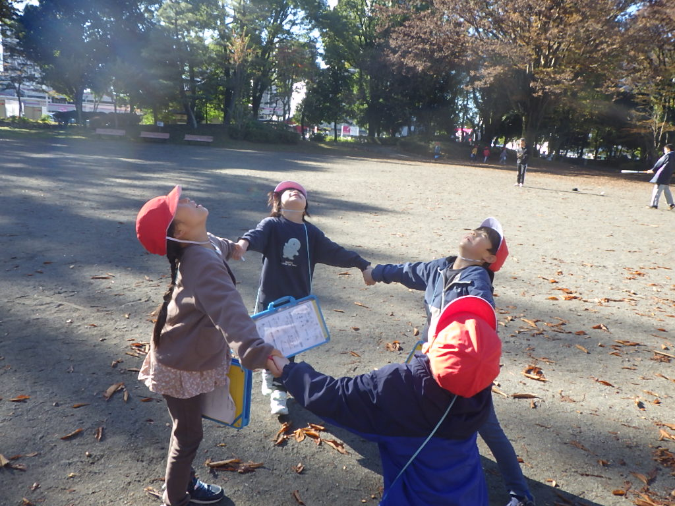
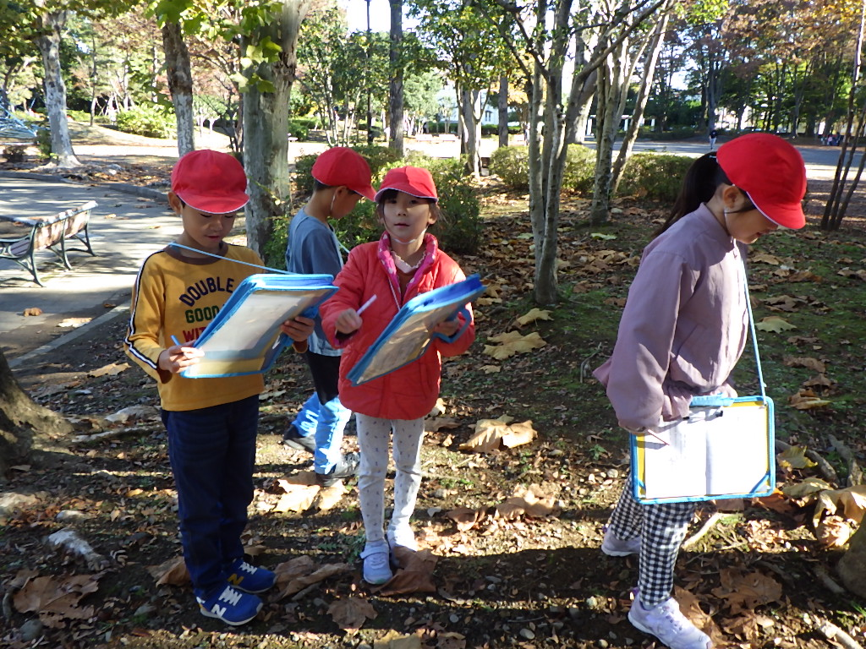
秋の駅東公園

